Конспект
непосредственно образовательной деятельности
детей старшего дошкольного возраста в форме
комплексного игрового занятия
«Поможем другу Незнайке»
Зиновой Ольги Николаевны
Воспитателя МБДОУ Уярский ДСКН
«Планета детства».

Тема: «Поможем другу Незнайке»

Образовательные области: «познавательное», «речевое развитие», «Музыкальное», «социально – коммуникативное развитие», «художественно эстетическое развитие».
Цель: Обогащение сенсорного опыта создание игровых условий для развития воображения, мышления, памяти, словарного запаса, познавательного интереса у детей.
Задачи:
Воспитательная: воспитывать эмоциональную отзывчивость,
вежливость, дружелюбие, уважительное отношение к окружающим;
умение радоваться достигнутому результату.
Развивающая: развивать коммуникативные способности, интерес к экспериментальной деятельности; формирование уверенности в своих силах.
Обучающая: Помочь ребенку развивать его сенсорные возможности: зрительные, тактильные;

Виды деятельности: игровая, двигательная, познавательно-исследовательская, социально - коммуникативная, продуктивная.
Формы реализации детских видов деятельности: игры с речевым сопровождением, изготовления продукта детского творчества (рисование солнышка)
Оборудование: Запутанная спиралька, мячики разных размеров и материалов (пластмассовые, деревянные, резиновые), фломастеры, альбомные листы, киндер яйца, телефон игрушка, аудио запись от Бабы Яги, письмо с заданиями.

1.(Оргмомент) Ребята, сегодня на улице такое яркое солнышко, оно нам так улыбается, давайте и мы ему улыбнемся и поприветствуем друг друга, только приветствие не должно повторятся.
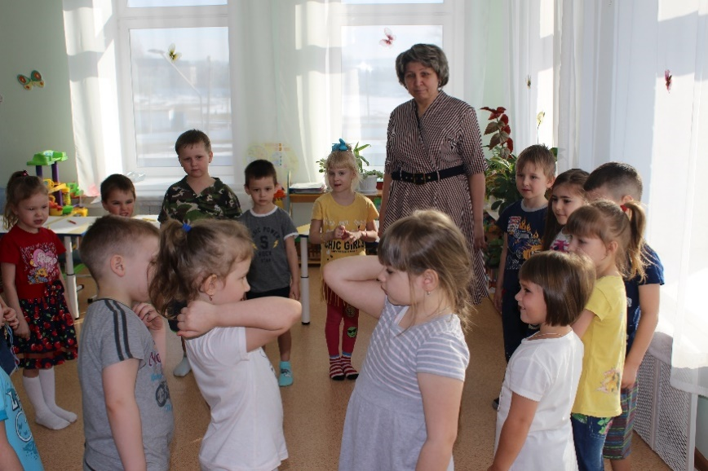

2.Сюрпризный момент. (вбегает Незнайка)
Ребята, помогите нам, Баба Яга заколдовала солнышко и теперь у нас одна ночь, ничего не видно.

Ведущий: Успокойся Незнайка, мы тебе с ребятами поможем.

3.Звонок от Бабы Яги.
- Алло
- ХА-ХА-Ха
- Представьтесь пожалуйста, кто вы?
- Не узнали, да ведь это я Баба Яга.
Что Незнайка уже у вас?
- Да у нас и рассказал, что ты натворила
Лучше скажи, как можно солнышко вернуть?
- А вернуть его можно с помощью заданий которые я для вас приготовила, они у Незнайки. Прощайте. ХА-Ха-Ха.

Ведущий: Незнайка, где конверт с заданиями?

(Незнайка отдает конверт, и прощается с нами ему пора бежать успокаивать своих жителей).

Задания:

- Спеть песню «Дружба» (Муз. Б.Савельев; Сл. М.С.Пляцковский)

Дружба крепкая не сломается,
Не расклеится от дождей и вьюг.
Друг в беде не бросит,
Лишнего не спросит,
Вот что значит настоящий, верный друг!
Друг в беде не бросит,
Лишнего не спросит,
Вот что значит настоящий, верный друг!

Мы поссоримся и помиримся,
«Не разлей водой!» - шутят все вокруг.
В полдень или в полночь
Друг придёт на помощь,
Вот что значит настоящий, верный друг!
В полдень или в полночь
Друг придёт на помощь,
Вот что значит настоящий, верный друг!

Друг всегда меня сможет выручить,
Если что-нибудь приключится вдруг.
Нужным быть кому-то
В трудную минуту,
Вот что значит настоящий, верный друг!
Нужным быть кому-то
В трудную минуту,
Вот что значит настоящий, верный друг!
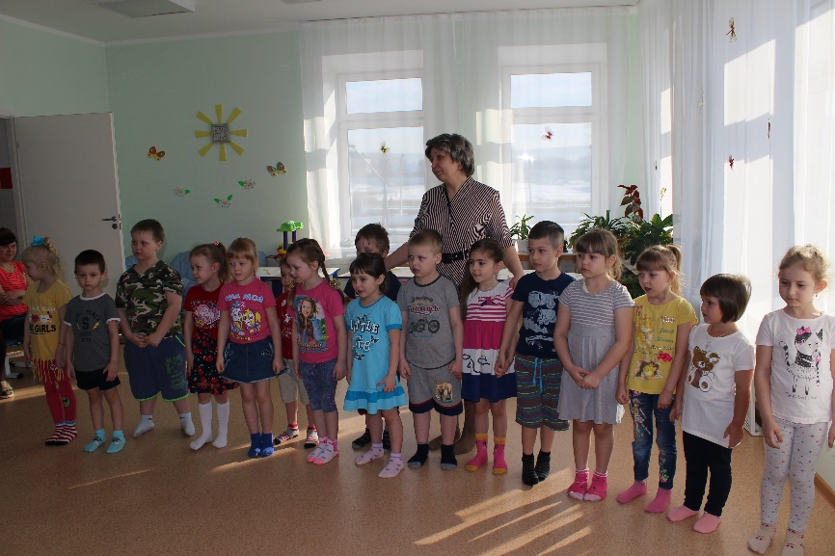

- Узнай из чего сделан мячик (Предложить детям на ощупь узнать из какого материала сделан мячик )

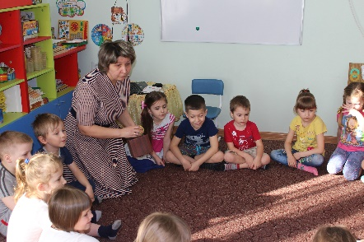

- Запутанная спиралька (Предложить детям узнать сколько мячиков прокатится по запутанной спиральке)
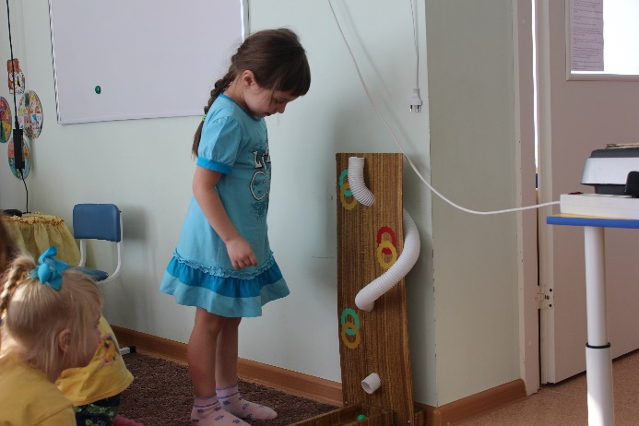
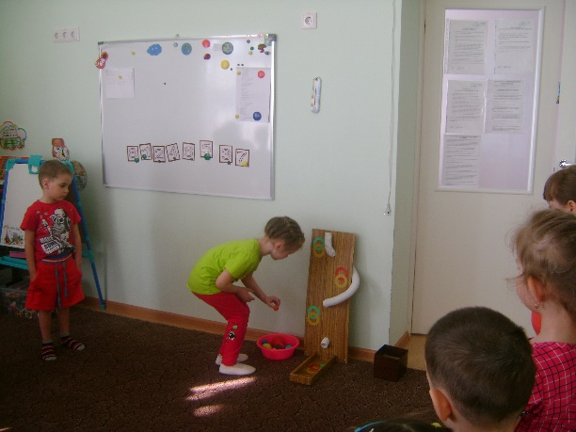

- Словесная игра у меня у соседа (По кругу передавать киндер яйцо со словами у меня, у соседа).

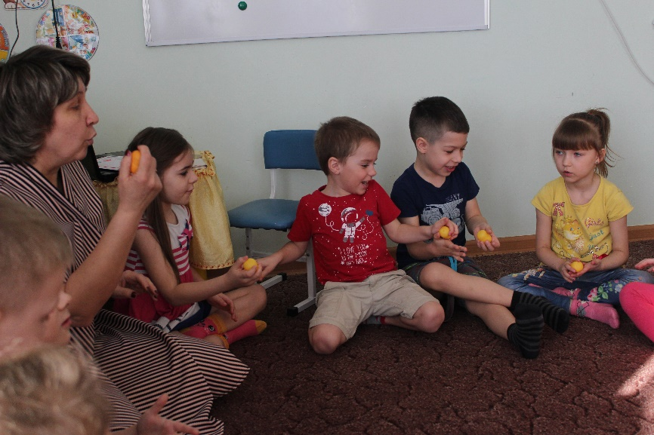

- Нарисовать с помощью ног солнышко.

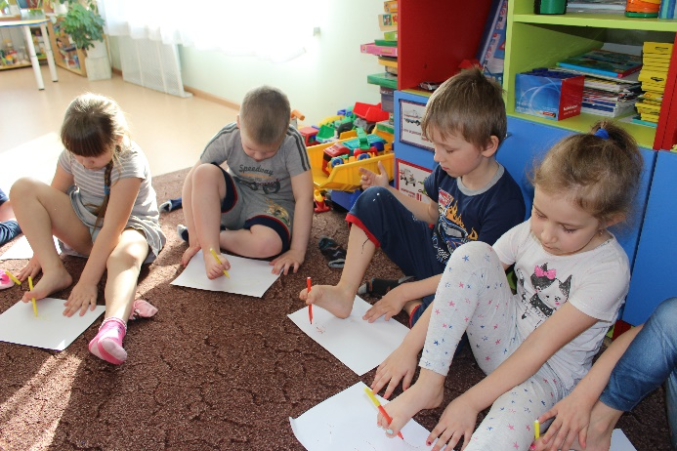
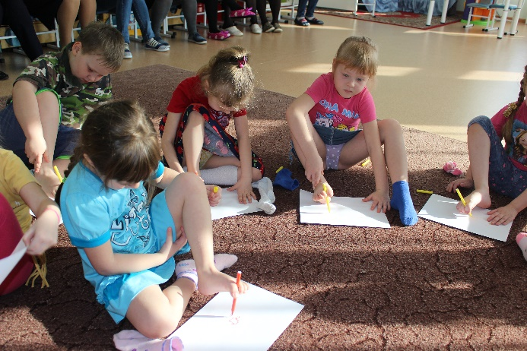

Выполняем по очереди задания.

Итог образовательной деятельности.
Ребята, кто к нам сегодня приходил в гости? (ответ детей)
А что у Незнайки случилось? (ответ детей)
А от кого Незнайка нам принес задания? (ответ детей)
Какие задания нам приготовила Баба Яга? (ответ детей)

